ภาคผนวก จ
(รูปผลิตภัณฑ์สำเร็จรูป)

ผลิตภัณฑ์ชนิดต่างๆ ของเครื่องหนังปลานิล

ภาพที่ 1
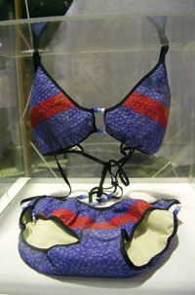
ชุดว่ายน้ำจากหนังปลานิล
ภาพที่ 2
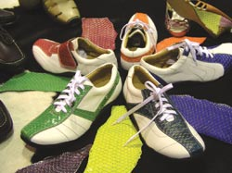
รองเท้าจากหนังปลานิล

ภาพที่ 3
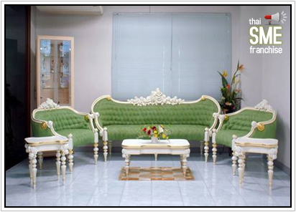
ชุดโซฟาจากหนังปลานิล

ภาพที่ 4

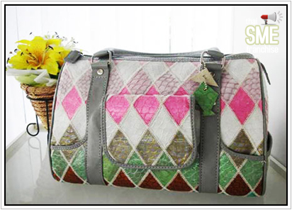

กระเป๋าถือจากหนังปลานิล

ภาพที่ 5
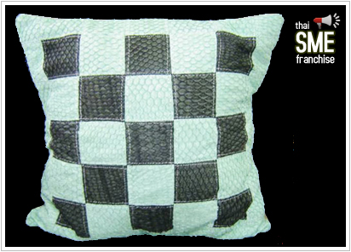

หมอนหนังปลานิล

ภาพที่ 7
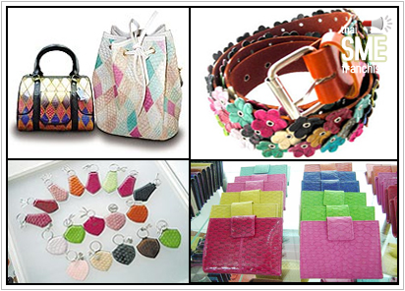
กระเป๋าถือ เข็มขัด พวงกุนแจ กระเป๋าสตางค์ จากหนังปลานิล

